Boxplots in Excel
I Excel 2016
Excel bietet ab Version 2016 das Zeichnen von Boxplots standardmäßig an.
Sie heißen dort Kastenkrafiken. Wie man sie zeichnen lässt, wird in der Exkursion
„Statistik mit dem Computer“ in LS 7 S. xxx beschrieben.
Achtung: Bei stark streuenden Daten muss man in den Diagrammoptionen ggf. „Ausreisser anzeigen“ anklicken, damit tatsächlich alle Daten dargestellt werden.
Tut man das nicht, werden die Antennen des Boxplots von Excel auf das 1,5-fache der Boxenlänge (des Quartilabstands) gestutzt.

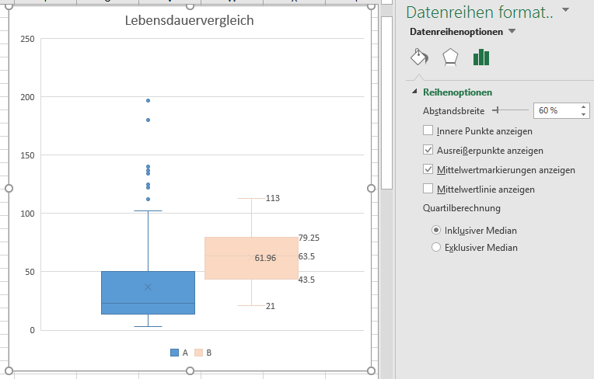 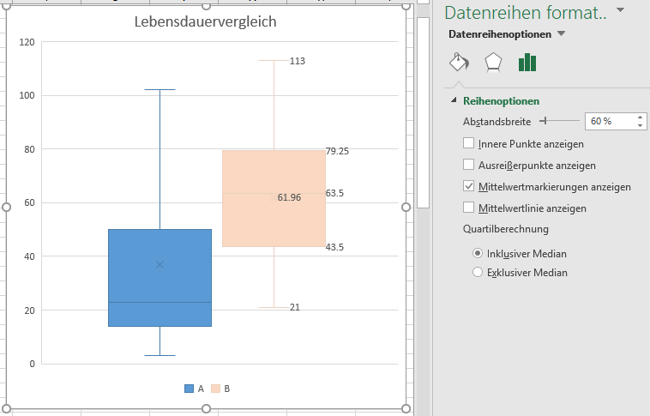
Ausreisser anzeigen Ausreisser nicht anzeigen
Lebensdauervergleich zweier Seifenblasensorten: Wenn man vergisst, Ausreisser anzeigen zu lassen (rechts), dann begrenzt der Excel-Boxplot die Antennen auf das 1,5-Fache der Boxenlänge und es kann ein falscher Eindruck entstehen. Der Datensatz A enthält Ausreisser, B nicht.

II Excel-2003-2013
Bei älteren Excel-Versionen (2003-2013) nutzt man die Datei Boxplotvorlage. Man sichert die Datei unter einem neuen passenden Namen, und überschreibt in einem der enthaltenen Tabellenblätter die vorhandenen Daten. Die Kennwerte unteres Quartil, Minimum, Mittelwert, Median, Maximum, oberes Quartil werden automatisch berechnet und der Boxplot (die Boxplots) werden gezeichnet. Ggf. muss man die Hochachse nachskalieren, so dass die Boxplots samt Antennen vollständig dargestellt werden.

III Excel 2003-2007
In diesen Versionen kann man (zusätzlich zu II) den Standarddiagrammen auch den Diagrammtyp „Boxplot“ als beutzerdefinierte Vorlage hinzufügen. Anleitung:
1. Lade die Datei boxplotvorlage.xls herunter (Abb. 2).
2. Klicke mit der rechten Maustaste auf das darin enthaltene Boxplot Diagramm
3. Wähle im aufgeklappten Kontextmenü die Option „Diagrammtyp“.
4. Klicke auf der Karte „Benutzerdefinierte Typen“ „auswählen aus“ an und dann
„Benutzerdefiniert“.
5. Gib als Namen „Boxplot“ an
6. Notiere unter Beschreibung: „Die Daten, die das Boxplot kennzeichnen, müssen in folgender Reihenfolge vorliegen: „unteres Quartil, Minimum, Median, arithmetisches Mittel, Maximum, oberes Quartil“ (Abb. 1). Klicke dann auf „OK“
Nun kennt Excel den Diagrammtyp „Boxplot“.
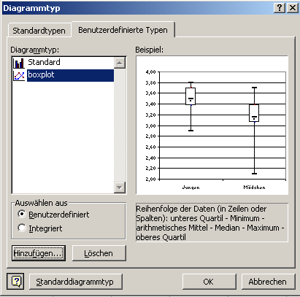 Abb. 1

Abb 2 Weitsprungergebnisse für Jungen und Mädchen aufsteigend sortiert.

Aufgabe 1:
Zeichne mit Excel einen Boxplot zu den Pulsfrequenzen (Pulsschläge während 15 Sekunden)
nach 30 Kniebeugen in deiner Klasse (Abb. 3).

Anleitung:
1. Notiere die Puls-Messwerte in einer Spalte untereinander (Abb. 3: Bereich B13:B18)
2. Berechne unterhalb der Messwerte die Kennwerte
- unteres Quartil (näherungsweise) mit der Excel-Formel „=Quartile(B2:B19;1)“ oder durch Sortieren der Pulsfrequenzen und Bestimmen des Medians der unteren Datenhälfte.
- Minimum mit „=min(B2:B19)“,
- arithmetisches Mittel mit „=Mittelwert(B2:B19)“
- Median z. B. mit „=Median(B2:B19)“ oder mit „=Quartile(B2:B19;2)“
- Maximum z. B. mit „=Max(B2:B19)“
- oberes Quartil z. B. näherungsweise mit „=Quartile(B2:B19;3)“
3. Notiere eine Überschrift direkt oberhalb der Kenwerte. (Zelle B12).
4. Man markiere den Bereich mit den Kennwerten B12:B18, klicke dann auf Einfügen - benutzerdefiniertes Diagramm – Boxplot (Abb. 1).
5. Skaliere die Hochachse (nach Rechtsklick) geeignet. Natürlich kannst du weitere Eigenschaften des Diagramms (Hintergrundfarbe, Achsenbeschriftung etc.) ändern - und das veränderte Diagramm für künftige Anwendungen als weitere Boxplotvorlage (mit anderem Namen) abspeichern.

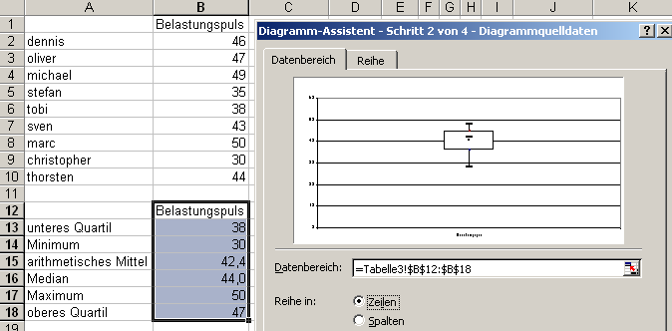
Abb. 1: Im Bereich B2:B10 stehen Pulsfrequenzen (Herzschläge in einer viertel Minute) unmittelbar nach einer Maximalbelastung gemessen. Achtung: wenn die Kennwerte untereinander stehen, muss man „Zeilen“ anklicken.

Anmerkung:
1. Hat man mehrere Daten-Spalten nebeneinander (die Spalten für Jungen und Mädchen in Abb. 1, Bereich B19:C25), so entstehen in einem Diagramm mehrere Boxplots gleichzeitig nebeneinander.
2. Boxplots kann man auch zeichnen, wenn die Kennwerte nicht untereinander, sondern nebeneinander stehen, man wählt dann in Abb. 3 den Knopf „Spalten“ statt Zeilen.

